**Làm thế nào để phòng tránh và xử lý ngộ độc thực phẩm?**

## SKĐS - Thời tiết đang trong độ giao mùa, các vi khuẩn trong thức ăn phát triển nhanh hơn khiến nguy cơ ngộ độc thực phẩm dễ xảy ra.

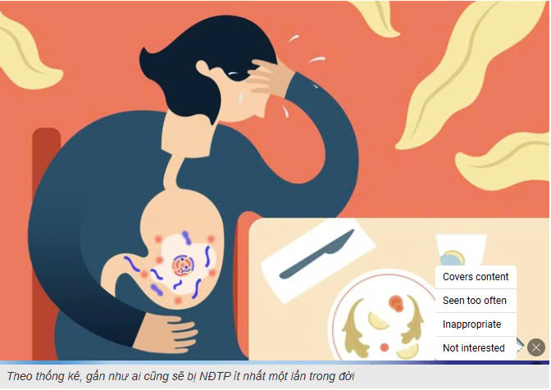

**Xử trí khi bị ngộ độc thực phẩm**

Ai cũng có thể bị ngộ độc thực phẩm (NĐTP). Có một số người có nhiều rủi ro hơn gồm: Người bị suy giảm miễn dịch, người mang thai, người cao tuổi, trẻ nhỏ.

Bác sĩ có thể chẩn đoán NĐTP dựa trên các triệu chứng. Trong những trường hợp nghiêm trọng, xét nghiệm máu, phân và xét nghiệm thực phẩm bệnh nhân đã ăn có thể được tiến hành để xác định nguyên nhân NĐTP.  Bác sĩ có thể sử dụng xét nghiệm nước tiểu để đánh giá xem bệnh nhân có bị mất nước do NĐTP hay không. Xét nghiệm nước tiểu nhằm kiểm tra hàm lượng chất điện giải trong nước tiểu, qua đó, giúp các bác sĩ chẩn đoán bệnh nhân có bị mất nước hay không? Và mất nước ở mức độ nào? Bên cạnh đó, màu sắc của nước tiểu cũng có thể cho biết tình trạng mất nước của cơ thể. Nước tiểu sẫm màu là cơ sở để chẩn đoán mất nước.

Để phòng tránh và xử lý đúng khi bị [ngộ độc thực phẩm](https://suckhoedoisong.vn/cach-nhan-biet-tac-nhan-gay-ngo-doc-thuc-pham-169221121114406937.htm" \o "ngộ độc thực phẩm), Dược sĩ Chuyên Khoa II Lý Thị Nhất Định, nguyên Phó trưởng khoa Dược, Bệnh viện Phục hồi chức năng - Điều trị Bệnh nghề nghiệp TP.HCM, nguyên Giảng viên Trường Đại học Quốc tế Hồng Bàng cho biết, khi bị NĐTP, bệnh nhân cần:

- Hạn chế độc tố ngấm vào cơ thể bằng cách khẩn trương loại bỏ, tống xuất thức ăn nghi gây ngộ độc ra ngoài cơ thể bằng cách gây nôn. Với người bệnh là trẻ em, người lớn ngộ độc đã hôn mê thì không nên kích thích gây nôn vì dễ gây sặc, nghẹt thở.

- Bù nước cho bệnh nhân. Sau khi gây nôn nên cho người bị ngộ độc uống 1 tuýp than hoạt hoặc uống nước oresol (ORS) bù điện giải. Nếu người bị ngộ độc nôn, tiêu chảy mất nước nhiều thì cần tăng lượng nước oresol hoặc nước lọc uống bù cho việc mất nước. Tuyệt đối không cho người bị ngộ độc uống thuốc cầm tiêu chảy vì việc nôn mửa và tiêu chảy để cơ thể loại bỏ độc tố.

- Cần lưu giữ thức ăn nghi gây NĐTP để giúp việc xác định nguyên nhân gây ngộ độc và định hướng tìm chất trung hòa độc tính (nếu có). Đối với tất cả các trường hợp bị ngộ độc, sau khi sơ cứu tại chỗ đều phải đưa ngay tới cơ sở y tế gần nhất để được nhân viên y tế xử trí kịp thời hoặc cho hướng dẫn phù hợp.

## Một số cách sơ cứu ngộ độc thực phẩm

- Bù nước: Nếu bị NĐTP điều quan trọng là phải bù đủ nước.  Nước trà gừng giúp ấm bụng. Các loại trà thảo mộc không chứa caffein như hoa cúc, bạc hà và bồ công anh có thể giúp làm dịu cơn đau dạ dày. Đồ uống thể thao có nhiều chất điện giải có thể hữu ích, nước ép trái cây và nước dừa có thể phục hồi carbohydrate và giúp giảm mệt mỏi nhưng chỉ dùng khi bệnh đã ổn. Tránh[caffein](https://suckhoedoisong.vn/su-dung-caffein-trong-thai-ky-co-the-sinh-con-kich-thuoc-nho-169189201.htm" \o " caffein), có thể gây kích ứng đường tiêu hóa.

- Dùng thuốc không kê đơn (OTC). Các loại thuốc không kê đơn  như Loperamid (Imodium) và Pepto-Bismol có thể giúp kiểm soát tiêu chảy và giảm buồn nôn nhưng phải có chỉ định của  bác sĩ  bởi việc sử dụng các loại thuốc này có thể che giấu mức độ nghiêm trọng của bệnh và khiến bạn trì hoãn đi khám bệnh.

- Uống thuốc theo đơn.

- Điều quan trọng đối với những người bị NĐTP là được nghỉ ngơi nhiều.

[Trong những trường hợp NĐTP nghiêm trọng](https://suckhoedoisong.vn/cach-nhan-biet-tac-nhan-gay-ngo-doc-thuc-pham-169221121114406937.htm), bác sĩ sẽ chỉ định bù nước bằng dung dịch tiêm tĩnh mạch tại bệnh viện. Một số trường hợp NĐTP nặng có thể phải nằm viện.

### Ăn uống như thế nào khi bị ngộ độc thực phẩm?

- Nên ngừng ăn thức ăn đặc, khó tiêu cho đến khi hết tiêu chảy và nôn, thay vào đó ăn hoặc uống những món dễ tiêu hóa và ít chất béo.

- Để ngăn dạ dày không bị khó chịu hơn, hãy tránh các loại thực phẩm khó tiêu hóa như sữa, pho mát, đồ ăn nhiều chất béo chiên rán, thức ăn nhiều gia vị cay, thực phẩm chứa nhiều đường. Tránh caffein, rượu bia, nicotin.

#### **Cách phòng tránh ngộ độc thực phẩm:**

Cách tốt nhất để ngăn ngừa NĐTP là xử lý thực phẩm an toàn và tránh bất kỳ thực phẩm nào có thể không an toàn.

###### Luôn rửa tay trước khi nấu hoặc ăn thức ăn.

* Niêm phong và lưu trữ thực phẩm đúng cách.
* Nấu chín kỹ thịt và trứng.
* Vệ sinh bất cứ thứ gì tiếp xúc với sản phẩm sống trước khi sử dụng nó để chế biến các loại thực phẩm khác.
* Trong gia đình phải có 2 loại thớt thái thức ăn sống và chín riêng.
* Đảm bảo luôn rửa sạch trái cây và rau củ trước khi ăn.

https://